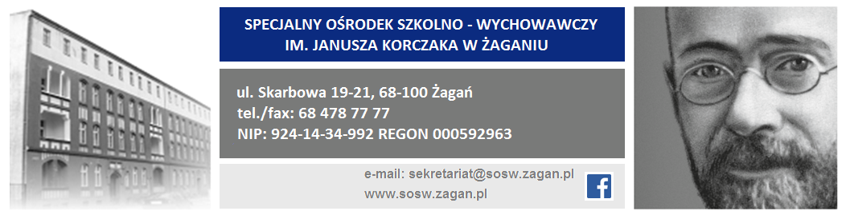
Sprawozdanie z realizacji programów/projektów w roku szkolnym 2019/2020

Imię i nazwisko nauczyciela/li: …………………………………………………………….
Rodzaj programu/projektu: …………………………………………………………………

Zadania przyjęte do realizacji w roku szkolnym 2019/2020:
………………………………………………………………………………………………………………………………………………………………………………………………………………………………………………………………………………………………………

Stopień realizacji celów:
………………………………………………………………………………………………………………………………………………………………………………………………………………………………………………………………………………………………………

Umiejętności nabyte przez uczniów:
………………………………………………………………………………………………………………………………………………………………………………………………………………………………………………………………………………………………………
Liczba zaplanowanych godzin: ………………
Liczba zrealizowanych godzin: ………………
Liczba uczniów uczestniczących w programie/projekcie ………
Liczba uczniów z podziałem na szkoły SP/SSPdP: ………/……….
Średnia frekwencja: ………………

Największe sukcesy:
………………………………………………………………………………………………………………………………………………………………………………………………………………………………………………………………………………………………………

Trudności, niepowodzenia:
………………………………………………………………………………………………………………………………………………………………………………………………………………………………………………………………………………………………………

Wnioski do dalszej pracy:
………………………………………………………………………………………………………………………………………………………………………………………………………………………………………………………………………………………………………

………………………………………
(data i podpis nauczyciela)

